Análise de Acidentes em Rodovias Federais em 2021

Contexto

Análise de dados públicos da Polícia Rodoviária Federal (PRF). O foco foi processar os dados do ano de 2021 para identificar padrões de acidentes e avaliar o impacto de eventos externos (como o clima) na segurança viária e rodovias mais perigosas.

Tecnologias Utilizadas

- Python: Leitura de arquivos, tratamento de exceções, criação de tabelas e banco, ETL, criação de função de busca.
- SQL (SQLite): Consultas agregadas e comparações, criação de Views..
- Pandas: Resolução de inconsistências estruturais no arquivo CSV.

Etapas do Projeto

1. Limpeza e tratamento de dados.
2. Criação de banco de dados e tabela
3. Identificação de padrões
4. Geração de gráficos informativos.
5. Função Python para analisar gravidade por clima em diferentes estados.

Principais Insights

- O condutor deixando de manter a distância entre veículos é o causador número 1 de acidentes:

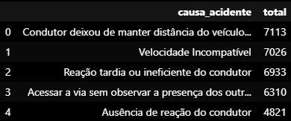

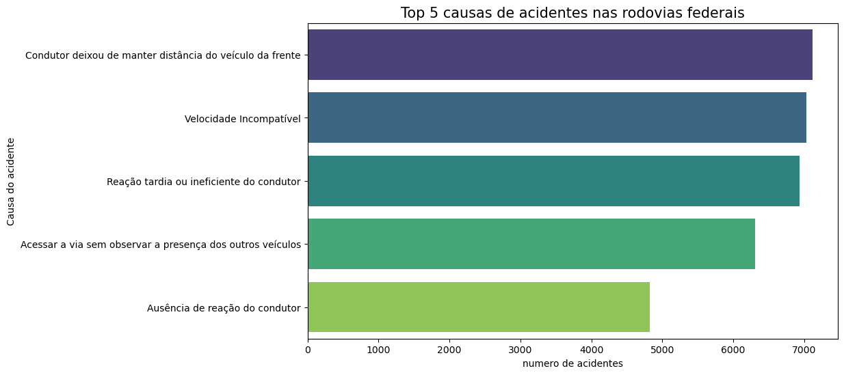

- As BRs 101 e 116 são as rodovias com maior número de acidentes no ano de 2021, com diferença considerável em relação às outras rodovias.

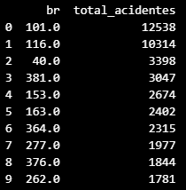

- Condição Meteorológica x Gravidade do acidente: Relação entre clima e gravidade de acidentes nas rodovias. Dias chuvosos causam acidentes mais graves?
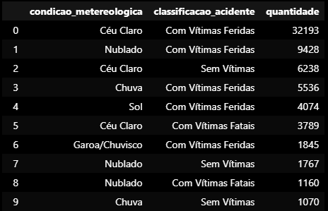

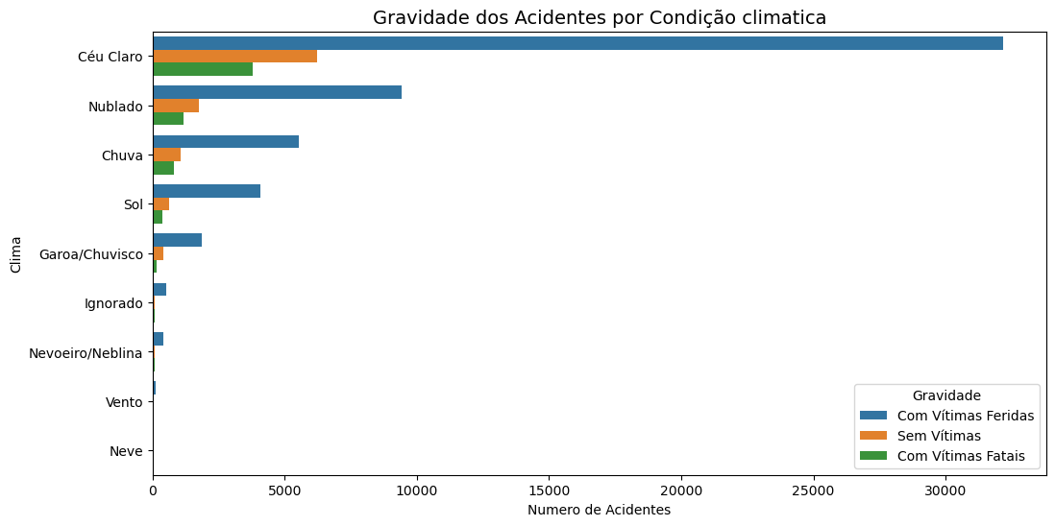

- Calculando e exibindo proporção de gravidade x clima:

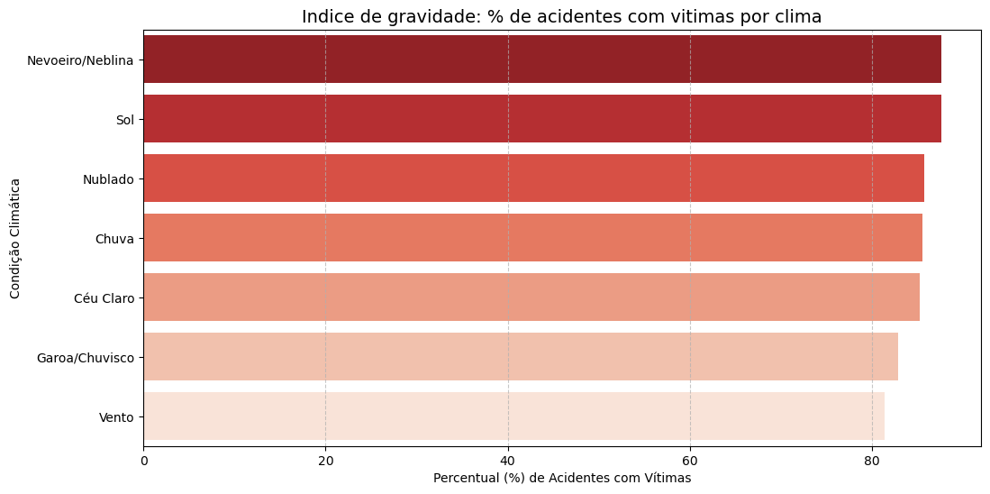

- Gráfico de gravidade por clima para diferentes estados

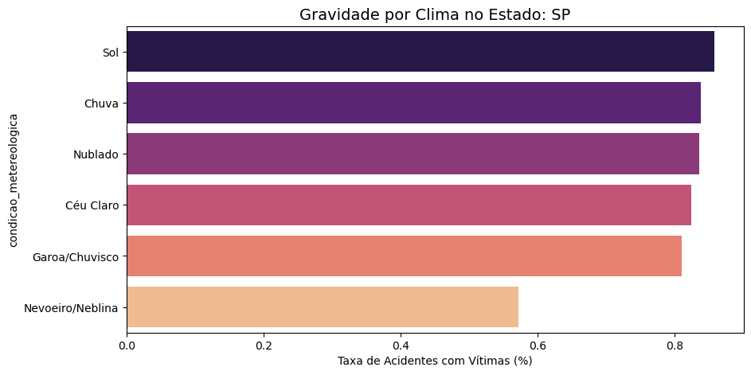:
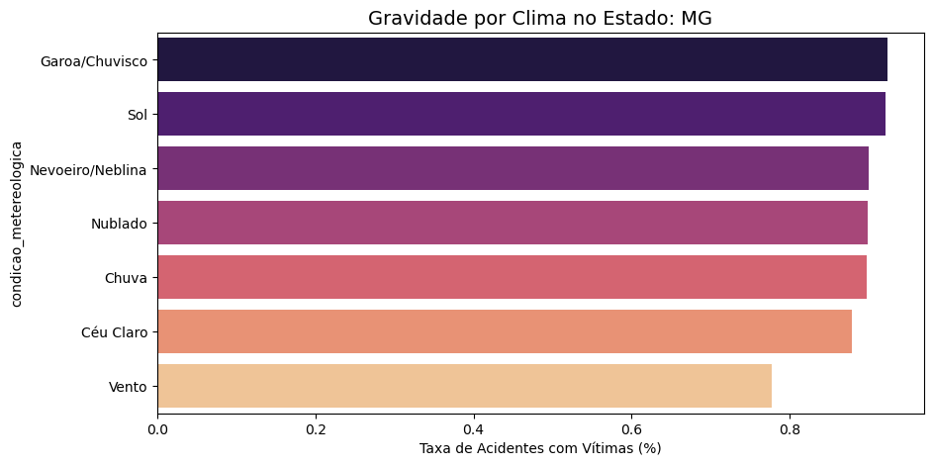

- Os gráficos mostram diferentes porcentagens para cada tipo de clima. O que pode indicar diferentes hábitos de motoristas por região (motoristas podem por exemplo procurar deixar mais espaço entre veículos em dias chuvosos) e também pode indicar diferenças no clima devido a diferentes regiões, por exemplo na região X os ventos podem ser mais fortes e por isso ser um fator de maior risco do que em uma região Y.

